Отчет о работе детской общественной организации «Лидер» за 2015 год
Дети и подростки объединяются, стремясь удовлетворить естественную потребность в деятельности, общении, самоутверждении. Сегодня, когда у школьников есть выбор, наиболее привлекательными для них являются объединения, где они не только чувствуют себя социально, психологически защищенными, но и имеют условия для духовного развития и самореализации. Детские объединения выполняют и педагогические функции: развивающую - обеспечение гражданского, нравственного становления личности ребенка, ориентационную - обеспечение условий для ориентации детей в системе социальных, нравственных ценностей, комплектаторскую - создание условий для реализации возможностей ребенка, для устранения дефицита общения и соучастия.

Работа детской общественной организации «Лидер» проводится не только в интересах детей, но и с их участием. Организовывает и проводит образовательные и консультативные мероприятия для детских объединений школ города исходя из их потребностей.

В состав «Лидера» входят представители всех детских объединений города Гуково. «Лидер» даёт возможность скоординировать деятельность детских организаций и найти совместные пути по решению детских проблем.
В компетенцию организации входит подготовка и проведение общегородских дел для всех детей: организация досуга, учёба актива детского объединения, краеведческая работа, организация и проведение акций и проектов, мероприятий по предупреждению преступности, за здоровый образ жизни и т.п.

У «Лидера» за много лет, которые существует организация, сложились свои традиции. Но и новые мероприятия, акции, проекты возникают и реализуются силами детей и подростков, входящих в детские общественные организации города, объединяющим началом которых и является «Лидер».

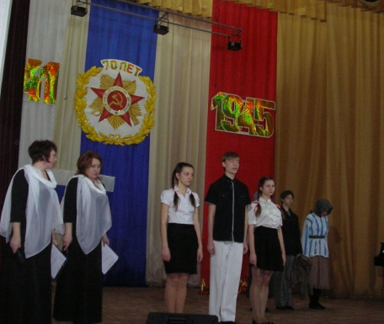
Календарный год ребята – лидерцы, как и все школьники нашего города, начинают с открытия месячника героико – патриотического воспитания. Они принимают самое активное участие в церемонии открытия месячника, являются активными участниками всех мероприятий, проходящих как в школах, так и в городском масштабе.
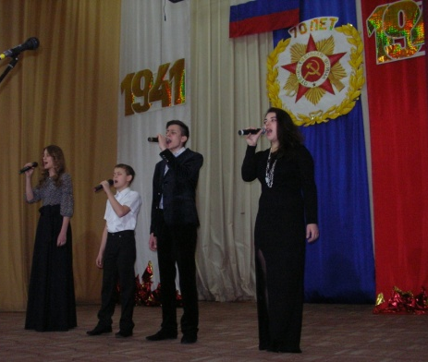
В рамках месячника героико-патриотического воспитания молодежи города «Подвиг помним и чтим!», в ДДТ прошел традиционный городской фестиваль-конкурс военно-патриотической песни «Виват, Россия!». Каждый год фестиваль собирает звонкоголосых мальчишек и девчонок с целью утверждения в сознании подрастающего поколения патриотических ценностей, взглядов, идеалов, возрождения позитивного отношения к песням военно - патриотической тематики.
Городская акция «Посылка солдату-земляку», инициатором которой стали детские общественные организации «Вершки – корешки» и «Лидер» уже в 5 раз объединила ребят всех образовательных организаций города. Учащиеся школ, воспитанники детских садов, обучающиеся учреждений дополнительного образования активно собирали посылки для ребят – выпускников гуковских школ, чтобы поздравить их с Днем защитника Отечества и порадовать сладкими подарками и нужными вещами. «Лидерцы» присоеденились к этой акции с большим энтузиазмом.
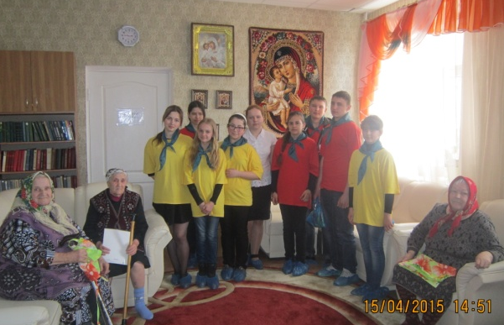
Вся работа по героико – патриотическому воспитанию в 2015 году была посвящена 70-летию Великой Победы. По всей стране проходили различные акции, воплощались в жизнь проекты исторической и героической направленности. Так Всероссийская акция «Поздравь ветерана» не оставила равнодушными ребят из «Лидера». Встреча с подопечными ЦСО пожилого возраста и инвалидов г.Гуково, беседа с участиками войны, теми, кто застал Великую Отечественную войну будучи ребенком очень понравились ребятам. Как положено, в гости они пришли не с пустыми руками, а с подарками.
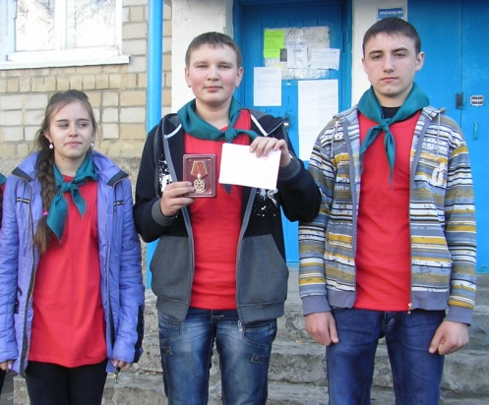
Еще одно доброе дело в преддверии Дня Победы помогли провести администрации города старшеклассник – «лидерцы» - вручение юбилейных медалей ветеранам и участникам войны на дому.

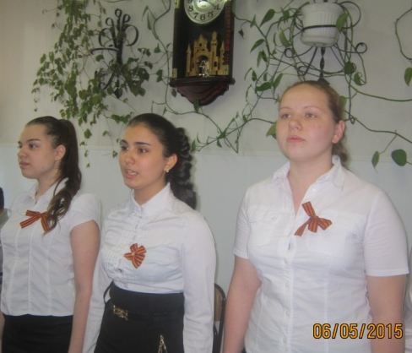
По инициативе детской общественной организации ТРЕК Дома детского творчества в городе был реализован школьно – семейный проект «Моя семья в истории Победы», в котором приняли активное участие ребята – лидерцы. На презентации электронной Книги Памяти всем участникам были вручены Благодарственные письма. Дом детского творчества в создании Книги Памяти представили ребята – старшеклассники Горбунев А., Полищук В., Курячая Ю.

В канун празднования Дня Победы в городе, в Доме детского творчества, в ЦСО гражданам пожилого возраста и инвалидам прошли концерты, в которых принимали участие члены общественной организации «Лидер».
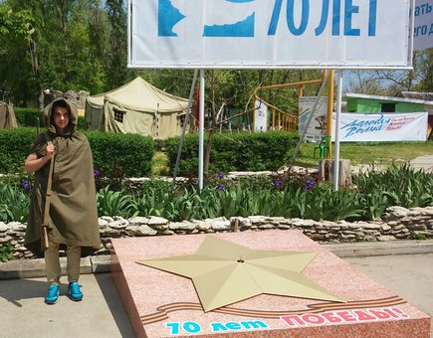
В мае на берегу Азовского моря в Неклиновском районе прошел Молодежный форум «Молодая волна» . В этом году он носил название «Наследники великой победы». Ребята из организации «Лидер» стали участниками этого грандиозного областного мероприятия. Интересные встречи, мастер-классы, тренинги, мероприятия, а так же участие в Вахте Памяти надолго останутся в памяти «лидерцев».
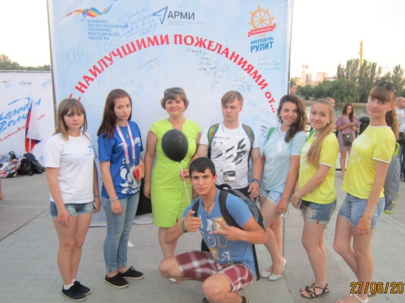
Празднование Дня молодежи широко проходит в нашем городе и других городах области и всей страны. Ребята – активисты детских и молодежных организаций нашего города стали участниками праздника в г.Ростов-на-Дону.
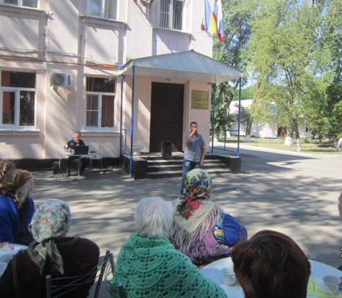
Новый учебный год начался для ребят с организации и проведения концерта для подопечных ЦСО гражданам пожилого возраста и инвалидам ко дню шахтера «С днем шахтера, друзья – земляки!».
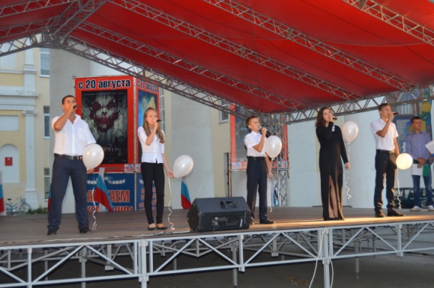
3.09.2015г в городе прошла волонтерская акция «Молодежь против террора! Мы вместе!». Члены организации «Лидер» проявили солидарность с молодежью города и приняли в акции непосредственное участие. Обучающиеся вокальной студии «Вдохновение» стали участниками концерта.
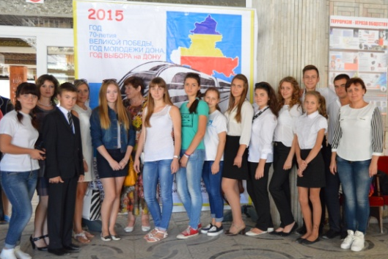
А в г. Шахты в сентябре прошла другая молодежная акция «Поезд будущего», которая не осталась незамеченной активистами «Лидера». Ребята тоже приняли в ней участие, пообщались с ребятами –активистами из других родов, обменялись информацией и опытом.
Традиционная городской акции «Объект детской заботы», которая организуется по инициативе детской общественной организации «Лидер» не первый год, показала, что дети и подростки готовы и совершают много важных и полезных дел: помогают пожилым людям и ветеранам войны, благоустраивают территории школ, поселков, ухаживают за могилами гуковчан – ветеранов, героев воин.
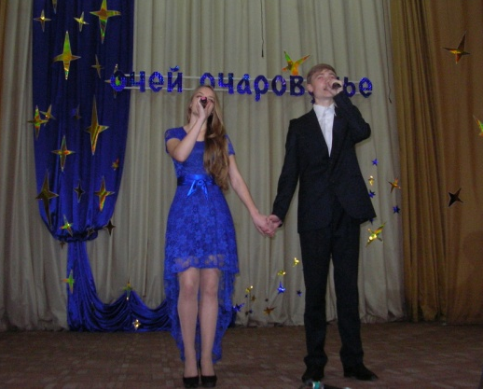
Городской конкурс вокального искусства «Очей очарованье», участие в котором принимает одаренная молодежь города, как всегда прошел осенью в Доме детского творчества. Ребята очень любят этот конкурс, ведь это еще одна возможность встретиться, пообщаться, совместно поболеть за конкурсантов и порадоваться их успехам
Но главное мероприятие, на котором собираются ежегодно активисты молодежного движения, детских организаций образовательных организаций города – это конечно же слет лидеров ученического самоуправления. В этом году слет прошел в форме конкурса «Лидер 2015». Участие в конкурсной программе приняли представители всех школ города, а так же ЦЮТ «Русич» и Дома детского творчества. В ходе программы командам, в которые объединились участники, предстояло пройти несколько испытаний. По результатам этих испытаний команды получали баллы, а каждый участник жетон определенного цвета: красного цвета — инициаторам предложения, зеленого цвета — исполнителям, желтого цвета — тем, кто во время выполнения задания руководил работой. Следило за конкурсом и оценивало работу каждой группы жюри, в которое вошли представители отдела образования, Гуковского института экономики и правы, юрист. Ребята с достоинством прошли все конкурсы, выполнили все задания.
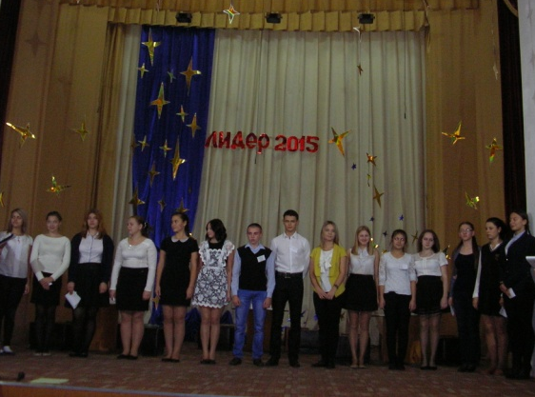
Игроков активно поддерживали как ребята - одноклассники, так и их педагоги, руководители образовательных учреждений. В результате места распределились следующим образом:
1 место – команда «Партет» (школа №6, №9, №15, №18, ДДТ)
2 место – команда «Молодежка» (школа №1, №2, №3, №4, Гимназия №10)
3 место – команда «Элита» (школа №16, казачья №22, №23, «Лицей 24», ЦЮТ «Русич»).
В ходе игры у ребят была возможность пообщаться с юристом Выпряжкиным В.В., который ответил на интересующие молодежь вопросы. По окончании встречи лидерам были вручены грамоты и Справочники молодого гражданина.
Деятельность детских и молодежных организаций вчелом и организации «Лидер» в частности является прекрасной базой для того, чтобы подростки смогли в будущем эффективно использовать свои возможности. Сегодня необходимо помочь им достичь того уровня социальной зрелости, который определит их потребность развивать в себе творчество и гражданские качества, освоить различные поведенческие стили, учиться разрешать проблемы, возникающие в разных ситуациях, определиться со своим местом в жизни, выбрать профессию. В этом и видит свою главную задачу организация «Лидер».

